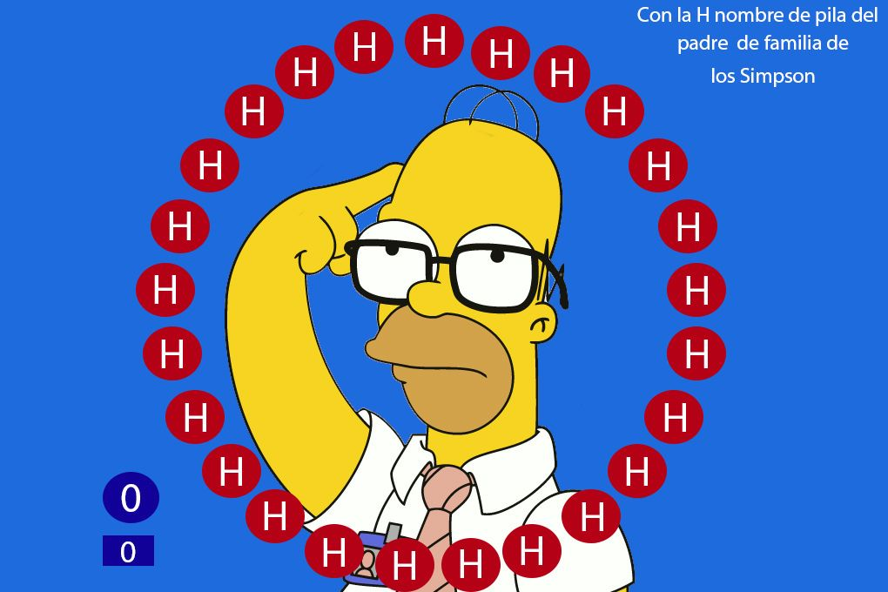
PASAPALABRA
1° a 3° Básico

Instrucciones:
1. Una vez terminada debes enviarla al correo humanidades1ro3ro@gmail.com.
2. El último plazo de entrega es el jueves 09 de abril a las 18:00 hrs.

Actividad 3:
Junto a tu familia lee las pistas de cada palabra, escríbela y dibújala en el cuadro correspondiente.

Letra | Pista | Palabra | Dibujo
A | Medio de transporte terrestre que tiene 4 ruedas.
B | La llevas al negocio cuando vas a comprar para traer las cosas a casa. Pueden ser de plástico o de género.
C | Parte de tu cuerpo don se encuentran los ojos, la boca, las orejas, el pelo y la nariz.
CH | Nombre de nuestro país.
D | Tenemos diez en las manos y diez en los pies.
E | Sirve para guardar tus lápices, la goma, el pegamento, el sacapunta y puede ser de género, de plástico o de metal.
F | Instrumento musical de viento que es largo y que tiene orificios que se tapan para crear música.
G | Animal doméstico cubierto de pelos y que maúlla.
H | Herramienta que tiene una parte de madera y una de metal y que sirve para cortar leña.
I | Lugar donde se reúne un grupo de personas en misa o en un culto para comunicarse con Dios.
J | Animal que vive en la sabana africana y que tiene el cuello muy largo.
K | Almacén muy pequeño donde se pueden comprar diarios y revistas.
L | Satélite natural de la Tierra, que sale en el cielo junto a las estrellas.
LL | Artefacto de metal que sirve para abrir una puerta o una caja fuerte.
M | Fruta carnosa que puede ser roja, verde o amarilla y que tiene un centro donde se encuentran sus semillas.
N | Órgano del sentido del olfato.
Ñ | Animal parecido a la avestruz y que vive en el sur de nuestro país.
O | Tenemos dos y son los órganos del sentido de la vista.
P | Construcción hecha por el hombre que sirve para pasar de un lado a otro por encima de un río o lago.
Q | Artefacto parecido a un paragua que sirve para protegerse del sol, principalmente en la playa.
R | Flor muy popular y que puede ser de muchos colores. Generalmente a las personas les gustan las rojas.
S | Fruta carnosa con un alto contenido de agua y que es verde por fuera y roja por dentro. Tiene muchas pepitas.
T | Medio de transporte terrestre, que va sobre vías especiales y lleva vagones detrás de una locomotora.
U | Tenemos una en cada dedo del pie y de la mano.
V | Recipiente que sirve para echar cualquier líquido. Pueden ser de vidrio, de plástico de metal, etc.
W | Así se dice agua en inglés.
X | Instrumento de percusión, que tiene placas de metal que se golpean con unas varillas de madera.
Y | Es la hembra del caballo.
Z | Los usamos para no andar descalzos.

